ENTORNOS SOSTENIBLES DE EDUCACIÓN AMBIENTAL

Municipio de Susa Cundinamarca
Alcalde Jimmy Oswaldo Caro Ballesteros

Susa, Cundinamarca – 2024

- INTRODUCCIÓN. (Una particularidad para cada municipio- EDUCACION AMBIENTAL).
La educación ambiental se ha convertido en un pilar fundamental para la alcaldía del municipio de Susa Cundinamarca, ya que se tiene como objetivo el desarrollo sostenible de nuestras comunidades. Actualmente encontramos desafíos ecológicos cada vez más evidentes, por lo cual se hace necesario promover una conciencia ambiental que empodere a los ciudadanos a tomar decisiones informadas y responsables; teniendo en cuenta lo descrito anteriormente, ese cambio que se busca se puede alcanzar introduciendo de manera transversal la educación ambiental, en las instituciones educativas públicas y privadas, así como también en los entornos de atención a la primera infancia ,en asociaciones sin ánimo de lucro y demás partes interesadas en fomentar una cultura de respeto y cuidado por el medio ambiente , integrando la educación en todos los niveles de la sociedad.
Ahora bien; a través de diversas iniciativas y programas, nuestro objetivo es sensibilizar a la población sobre la importancia de la conservación de los recursos naturales, la biodiversidad y la sostenibilidad. Este plan se fundamenta en la colaboración entre instituciones educativas, organizaciones comunitarias y la administración municipal, creando un espacio de aprendizaje y acción conjunta.
Teniendo en cuenta lo descrito anteriormente Invitamos a todos los ciudadanos a participar activamente en este proceso, contribuyendo a la construcción de un futuro sostenible para nuestras generaciones presentes y futuras, recordándoles que unidos podemos hacer la diferencia y que una generación que preserva el medio ambiente también está preservando la existencia del ser humano.
.

- OBJETIVO GENERAL

Formular el plan de Educación Ambiental Municipal PEAM del municipio de Susa Cundinamarca como instrumento de planificación en educación ambiental, logrando una transformación cultural en la ciudadanía, consolidando un programa eficiente capaz de enseñar a gestionar, proteger, cuidar y conservar la calidad ambiental del territorio municipal comprometidos con el ambiente.

  - OBJETIVOS ESPECÍFICOS

- Realizar el marco teórico del municipio evidenciando el estado ambiental actual apoyando en documentos bases para tal fin
- Identificar las problemáticas ambientales presentes en el municipio buscando atender las necesidades desde el contexto de Educación Ambiental
- Formular las estrategias y actividades incluyendo metas y proyectos para la implementación del Plan de Educación Ambiental Municipal PEAM
- Definir estrategias de seguimiento y ejecución para el cumplimiento de las actividades propuestas en el Plan de Educación Ambiental Municipal - PEAM

- GLOSARIO

Plan Municipal de Educación Ambiental (PMEA): Un Plan Municipal de Educación Ambiental (PMEA) es un documento estratégico que define y organiza las acciones, programas y proyectos de educación ambiental en un municipio.
Alianza público privada (APP): Corresponde al mecanismo que permite vincular al sector privado para proveer bienes y servicios públicos asociados a una infraestructura.
Autoridad ambiental: Es la autoridad que tenga competencia en asuntos ambientales cuyo objeto corresponde a la ejecución de las políticas, planes, programas y proyectos sobre medio ambiente y recursos naturales renovables, así como el cumplimiento y oportuna aplicación a las disposiciones legales vigentes sobre su disposición, administración, manejo y aprovechamiento, conforme a las regulaciones, pautas y directrices expedidas por el MINISTERIO DEL MEDIO AMBIENTE.
Biodiversidad: La biodiversidad, es el conjunto de todos los seres vivos del planeta, el ambiente en el que viven y la relación que guardan con otras especies. Por ello, la biodiversidad está compuesta por animales, plantas y todos los organismos, así como todos los ecosistemas, tanto terrestres como marinos.
Cambio climático: Variación del estado del clima, identificable en las variaciones del valor medio o en la variabilidad de sus propiedades, que persiste durante largos períodos de tiempo, generalmente decenios o períodos más largos. El cambio climático puede deberse a procesos internos naturales a forzamientos externos tales como modulaciones de los ciclos solares, erupciones volcánicas o cambios antropogénicos persistentes de la composición de la atmósfera o del uso del suelo.
Comité Interinstitucional de Educación Ambiental (CIDEA): Asume el debate y la formulación de los Planes de Educación Ambiental en los niveles municipal, departamental o regional y busca consolidar y articular los diversos actores públicos y privados asentados en el territorio, que tienen competencias, responsabilidades o intereses en el desarrollo de programas, proyectos y acciones de Educación Ambiental.
Conservación: Acción y efecto de mantener un ecosistema en un buen estado y gestión de la utilización de la biosfera por el ser humano, de tal suerte que produzca el mayor y sostenido beneficio para las generaciones actuales, pero que mantengan su potencialidad para satisfacer las necesidades de las generaciones futuras.
Educación Ambiental: La educación ambiental es un proceso destinado a la formación de una ciudadanía que forme valores, aclare conceptos y desarrolle las habilidades y las actitudes necesarias para una convivencia armónica entre los seres humanos, su cultura y su medio ambiente
Economía circular: Es un modelo de producción y consumo responsable más sostenible, donde las materias primas se mantienen más tiempo en los ciclos productivos y pueden aprovecharse de forma recurrente, procurando con ello generar muchos menos residuos.
Ecoeficiencia: es el proceso mediante el cual desarrollamos una determinada actividad económica, tratando de que este genere el menor impacto ambiental posible. Esto, durante toda la cadena de producción, es decir, desde la adquisición de los insumos hasta la entrega al cliente o consumidor final.
Ecosistema: el ecosistema se refiere a los seres vivos y a los elementos no vivos que habitan una zona determinada y a las interacciones biológicas, químicas y físicas que se producen entre ellos.
Entorno Sostenible: Se establece como una estrategia de sostenibilidad ambiental, lo cual representa una forma de convivir en equilibrio con nuestro entorno y prevenir una escasez que puede poner en riesgo la humanidad, regulando el uso de los recursos naturales, de tal forma que se realice un intercambio de bienes y servicios ambientales de una manera armónica y con resiliencia natural.
Gestión del riesgo: Corresponde a un proceso social de planeación, ejecución, seguimiento y evaluación de políticas y acciones permanentes para el conocimiento del riesgo y promoción de una mayor conciencia del mismo, impedir o evitar que se genere, reducirlo o controlarlo cuando ya existe y para prepararse y manejar las situaciones de desastre, así como para la posterior recuperación, (rehabilitación y reconstrucción). Esto con el propósito explícito de contribuir a la seguridad, el bienestar y calidad de vida de las personas y al desarrollo sostenible”.
Medio ambiente: es el espacio en el que se desarrolla la vida de los distintos organismos favoreciendo su interacción. En él se encuentran tanto seres vivos como elementos sin vida y otros creados por la mano del hombre.
Huella de carbono: es un indicador que busca cuantificar la cantidad de Emisiones de Gases Efecto Invernadero (directas e indirectas), medidas en emisiones de CO2 equivalente, que son liberadas a la atmósfera debido a las actividades humanas.
Proyectos Educativos Institucionales (PEI): Es la carta de navegación de las escuelas y colegios, en donde se especifican entre otros aspectos los principios y fines del establecimiento, los recursos docentes y didácticos disponibles y necesarios, la estrategia pedagógica, el reglamento para docentes y estudiantes y el sistema de gestión.
Plan de Desarrollo Municipal (PDM): Es el instrumento de planificación que orienta las acciones de las administraciones departamentales, distritales y municipales durante un período de gobierno.
Planes de Ordenamiento y Manejo de Cuencas (POMCA): Es el instrumento a través del cual se realiza la planeación del uso coordinado del suelo, de las aguas, de la flora y la fauna y el manejo de la cuenca, en el que participa la población que habita en el territorio de la cuenca, conducente al buen uso y manejo de tales recursos
Plan Municipal Educación ambiental (PMEA): Herramienta de planificación territorial, por medio de la cual se organiza y articulación la educacion ambiental, a través de programas, proyectos actividades, indicadores de impacto, descripción de actividades, número de actores intervenidos, lugar de ejecución; donde también cuenta con un análisis de la articulación con las estrategias de la Política Nacional de Educacion Ambiental.
Proyectos Ambientales Escolares (PRAE): Son proyectos pedagógicos que promueven el análisis y la comprensión de los problemas y las potencialidades ambientales locales, regionales y nacionales, y generan espacios de participación para implementar soluciones acordes con las dinámicas naturales y socioculturales.
PRAU: Proyectos ambientales Universitarios, los cuales están basados en la Política Nacional de Educación Ambiental, especialmente desde la estrategia Dimensión ambiental en la educación formal que propone “involucrar la dimensión ambiental en el currículo de la educación superior.
Proyectos Ciudadanos de Educación Ambiental (PROCEDA): son acciones de cambio ambiental y de carácter comunitario, llevados a cabo por grupos y organizaciones de la sociedad civil, con el ánimo de contribuir a la solución de problemas ambientales.
Protección Ambiental: Es toda acción personal o colectiva, pública o privada, que está orientada a conservar, defender, mejorar o potenciar la calidad del medio ambiente. a través de las actividades preventivas y/o correctivas que de otro modo afectan al medio ambiente, con el fin de lograr una adecuada calidad de vida.
Refugio climático: Los refugios climáticos son espacios públicos que proporcionan un ambiente fresco y seguro para las personas durante los eventos climáticos extremos, como olas de calor, inundaciones y tormentas. En las ciudades, estos refugios pueden ser particularmente importantes debido a la falta de áreas verdes y la presencia de islas de calor urbanas.
Sistema de Gestión Ambiental Municipal (SIGAM): Es una propuesta organizacional para el adecuado funcionamiento de la administración municipal, para adelantar la Gestión Ambiental en su territorio, mantener la oferta ambiental y orientar los procesos culturales y sociales hacia la sostenibilidad.
Sostenibilidad: Proceso de racionalización de las condiciones sociales, económicas, educativas, jurídicas, éticas, morales y ecológicas fundamentales que posibiliten la adecuación del incremento de las riquezas en beneficios de la sociedad sin afectar al medio ambiente, para garantizar el bienestar de las generaciones futuras. También puede denominarse sustentabilidad.

CAPÍTULO 1. TU TERRITORIO

- MARCO TEÓRICO
  - Generalidades del Municipio

- Ubicación Geográfica:
Susa se encuentra ubicado en el departamento de Cundinamarca, en la región central de Colombia. Es un municipio que pertenece a la Provincia de Ubaté y se sitúa al norte de la capital del país, Bogotá. Limita al norte con los municipios de Simijaca y San Miguel de Sema (Departamento de Boyacá), por el oriente con el municipio de Fúquene, por el sur con los municipios de Ubaté y Carmen de Carupa y por el occidente con Carmen de Carupa. El municipio tiene un entorno geográfico variado, con paisajes montañosos y valles, y está a una altitud promedio de alrededor de 2,600 metros sobre el nivel del mar.
La economía de Susa se basa principalmente en la agricultura y la ganadería, y la región es conocida por su producción de leche y productos lácteos. El municipio también tiene algunos atractivos naturales y culturales, lo que lo convierte en un lugar interesante para visitar en la región de Cundinamarca.
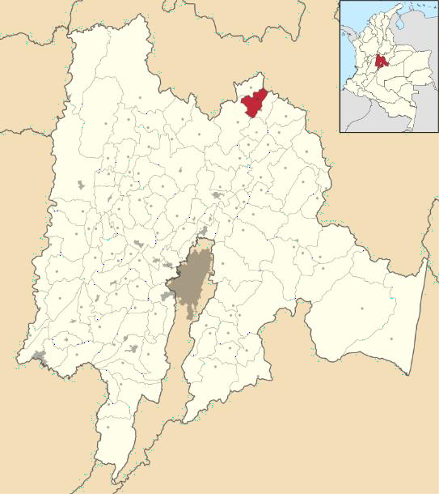

Imagen No. 1 Ubicación geoespacial municipio del municipio de Susa.
Fuente: tomado de https://es.wikipedia.org/wiki/Susa_(Cundinamarca)#/media/Archivo:Colombia_-_Cundinamarca_-_Susa.svg

- Demografía (Identificar Grupos Poblacionales, perspectiva de género (si aplica))
El municipio de Susa, ubicado en el departamento de Cundinamarca, tiene una población que, como muchas áreas rurales de Colombia, refleja un estilo de vida agrario con tendencias de crecimiento y migración. La población de Susa ronda los 7,000 habitantes, con una densidad demográfica baja debido a su amplia extensión territorial y a su predominancia rural.

En términos de estructura etaria, Susa tiene una mezcla de diferentes grupos de edad, con un número considerable de jóvenes y adultos mayores. Esto puede deberse a que muchas familias viven en comunidades rurales y el trabajo agrícola es una actividad predominante. Sin embargo, como en muchos municipios rurales, puede haber cierta migración de jóvenes hacia áreas urbanas en busca de educación superior y oportunidades laborales.
La demografía de Susa también puede incluir aspectos étnicos y culturales que reflejan la diversidad de la región andina de Colombia. La mayoría de la población es mestiza, con una presencia significativa de tradiciones y costumbres locales.

- Clima
La posición geográfica de Colombia en la zona ecuatorial, la sitúa bajo la influencia de la circulación de corrientes de aire húmedo originadas en los océanos y en la región amazónica. Estas corrientes (Vientos alisios) convergen en el territorio nacional (Zona de Confluencia Intertropical, ZCIT) y producen la mayor parte de la precipitación anual. La combinación del sistema general de circulación atmosférica con el relieve juega un papel determinante en los rasgos climáticos regionales.
El municipio de Susa tiene un clima característico de la región andina. Debido a su altitud, que ronda los 2,600 metros sobre el nivel del mar, el clima de Susa es generalmente frio, las temperaturas en Susa suelen oscilar entre 6 a 18 grados Celsius. Los días pueden ser frescos y las noches frías, especialmente durante los meses de la temporada seca, que generalmente va de diciembre a marzo y de julio a agosto. Durante la temporada de lluvias, que abarca principalmente abril, mayo, septiembre, y octubre, las precipitaciones son más frecuentes y pueden ser intensas.
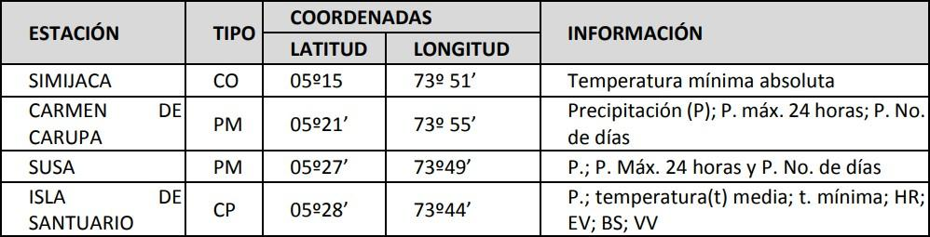

Imagen N2 Estaciones climatológicas y pluviométricas del IDEAM.

- División política
De acuerdo con el Esquema de Ordenamiento Territorial - EOT del Municipio de Susa del año 2000, la división política del municipio es la siguiente:
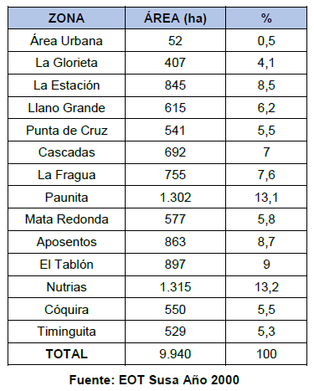

Relieve: El municipio de Susa se pude dividir en dos (2) zonas topográficas; la primera corresponde con una zona de altiplanicie compuesta por sedimentos fluvio lacustres del Cuaternario; esta altiplanicie se encuentra rodeada de un relieve montañoso, en donde afloran las unidades geológicas cretácicas.

En el municipio de Susa se presentan todos los grados de pendientes, pero el 17% del territorio es plano con pendientes menores del 3% localizado en el sector central, norte y nororiental, en sectores de la planicie fluviolacustre y la planicie aluvial del río Susa. Pendientes suaves, comprendidas entre el 3 y el 12%, ocupan el 18% del territorio y corresponden principalmente a los conos o abanicos aluvio torrenciales localizados al pie de las montañas en las que se incluye el sitio donde se asienta la cabecera municipal, las laderas no erosiónales con marcada influencia coluvial de la parte baja y media de la vereda La Fragua donde hoy se cultiva principalmente cebolla, sectores localizados de las veredas de Paunita y Tablón donde hoy se siembra papa y la vereda Nutrias donde se tienen tierras dedicadas al pastoreo semiintensivo. Pendientes moderadas entre el 12 y el 25% son las que más frecuentemente se presentan y en general se distribuyen en toda en el área municipal, pero son comunes principalmente en las veredas de Matarredonda, Cóquira, Tablón y Paunita. Pendientes entre el 25 y el 50% ocupan el 23% del territorio y principalmente dominan las tierras en las partes medias y altas de las veredas Punta de Cruz, Cascadas, Aposentos y Cóquira, allí principalmente se desarrollan las plantaciones forestales y actividades de pastoreo extensivo en las veredas Cóquira, Matarredonda y Aposentos. Finalmente, las pendientes mayores del 50% se presentan en las partes más altas del Municipio y corresponden geomorfológicamente a los escarpes y colinas residuales entre las que se destacan los
cerros de Peñas Blancas, Ladino El Penco y La Virgen; y las cuchillas del Tablón y El Manso.
Geología: El área del municipio de Susa, se encuentra en la parte central de la cordillera Oriental de Colombia; la zona está limitada por las Fallas de Carupa y Aposentos, fallas inversas, convergencia hacia el NE. Las unidades consisten en una serie de sedimentos marinos, epicontinentales y continentales depositados sobre un núcleo de rocas ígneo – metamórficas del Precámbrico y Paleozoico. Estos sedimentos fueron plegados y levantados durante la Orogenia Andina iniciada durante el Mioceno – Plioceno y que continúa hasta el presente. Durante las glaciaciones del Cuaternario se generaron casquetes glaciares en la parte alta de dicha Cordillera, cuya fusión posterior fue responsable de acumulaciones de tipo lacustre que, al sedimentarse conformaron altiplanos; durante el Cuaternario también han existido hasta el presente, intensos procesos de acumulación de tipo aluvial, aluvio – torrencial y coluvial.
Hidrogeología:
En muchas de las formaciones geológicas de la cordillera Oriental existen grandes reservorios de aguas subterráneas que suelen recargarse debido a la infiltración subsuperficiales del agua de las precipitaciones que penetran en la tierra a través de sedimentos no consolidados, rocas muy porosas o rocas muy fracturadas hasta que encuentran otro estrato rocoso de carácter impermeable, como rocas de sedimentos demasiado finos o muy cementadas. A los sedimentos o estratos rocosos que almacenan o contienen agua y permiten su circulación se les conoce como acuíferos, mientras que a aquellas formaciones geológicas que la contienen pero no la transmiten o lo hacen muy lentamente en relación con los acuíferos se les conoce como acuitardos (Speelman, 1982)6 . De acuerdo con INGEOMINAS7 , los sedimentos y las rocas que se encuentran en el área municipal de Susa pueden ser clasificados en tres (3) clases de unidades hidrogeológicas (l, ll y lll), la clase l representa los sedimentos no consolidados del Cuaternario, o sea, los depósitos de origen fluvio-lacustre y aluvial de la parte plana del Municipio, así como los abanicos aluvio-torrenciales y los depósitos Coluviales producto de desprendimientos y otros movimientos en masa que se encuentran en las vertientes del valle del río Susa. La clase ll corresponde a las rocas sedimentarias porosas del Cretáceo (principalmente areniscas de grano medio a grueso), que presentan buenas probabilidades económicas de explotación mediante pozos. La clase lll corresponde a aquellas rocas consolidadas del Cretáceo que se consideran como acuitardos y, por lo tanto, ofrecen muy pocas posibilidades de explotación mediante pozos.

- Estructura Ecológica Principal (Ordenamiento Territorial – PBOT- EOT-POT).
CAPITULO 2
Artículo 20. Componentes: la estructura ecológica principal está conformada por el área de manejo especial de la cuenta alta del rio Susa y su ronda Hídrica, los bosques y vegetación en especial nativa protectora en especial la cuchilla de Peñas Blancas y Cerro el Manso, el futuro parque ecológico recreativo “Quebrada Cóquira una vez se construya y la laguna de Fúquene incluyendo los pantanos y el canal del cauce; La conexión de estas estructura consolida una red a través de todo el territorito, con clara integración entre los sectores urbanos y rural y de estos con el regional.
Artículo 21. Áreas ecológicas y naturales especiales municipales: son aquellas porciones del territorio municipal con hábitats de alta riqueza biótica, con condiciones naturales exuberantes, por ser áreas de comunicación longitudinal entre áreas de alta productividad biológica, regulación hídrica y presencia de bosques delictuales, en estas áreas se refugian especies de flora y fauna. Comprenden esta categoría las áreas cubiertas por bosque protector, los páramos y subpáramos, las rondas de ríos y cuerpos agua, los pantanos y el área de protección planeada, identificadas en los mapas de clasificación y zonificación del territorio MP-04-RL y MP-10-UR que hacen parte integral del presente acuerdo.
Artículo 23. Áreas ecológicas y naturales regionales: las áreas ecológicas y naturales especiales comprenden aquellas áreas de carácter regional que prestan directa o indirectamente servicios ambientales al municipio de Susa. Las áreas ecológicas y naturales regionales son la Laguna de Fúquene (incluyendo los pantanos adyacentes), zona amortiguadora de paramo y subpáramo del páramo de Guerrero (pena los órganos), Cerro el Águila y Pedregal y Cuchilla Palo Colorado, estas áreas están claramente identificadas en el mapa MP-01-RE.
Parágrafo: la Administración municipal, en coordinación con las administraciones de los municipio con territorio en la cuenta de la Laguna de Fúquene, la CAR y el Ministerio de Ambiente, gestionara la creación del “Consejo de Administración de la Laguna de Fúquene”, y a su vez apoyara las iniciativas públicas o privadas que tengan como fin la recuperación ecológica de la misma, la implementación de proyectos ecoturísticos y productivos que propendan por un desarrollo sostenible.
Artículo 27. Área de manejo especial de la Cuenca alta del rio Susa y ronda Hídrica:
Corresponde al área donde se encuentran los principales puntos de captación de agua y gran parte de los reservorios de vegetación nativa. Está ubicada en el extremo sur del municipio en las veredas de Paunita y Mata Redonda, se define esta área de manejo especial de la ronda del Río Susa con el fin de coordinar las acciones municipales requeridas para potenciar el rio como principal eje de articulación física y funcional entre las áreas ecológicas y naturales especiales municipales, con su homóloga de carácter regional.
Parágrafo 1: El alcalde dispondrá de 1 año a partir de la adopción del presente acuerdo para declarar mediante decreto el área relacionada en el mapa MP-05-RL conformada por la cuenta alta del Río Susa y su ronda hídrica como Área de Manejo Especial” y dispondrá de los mecanismos que le asisten por la ley para garantizar el adecuado logro de los objetivos planteados.
Parágrafo 2: La ronda hídrica o hidráulica se define para el presente acuerdo como la franja de terreno paralela al eje definido por el caudal medio mensual multianual del río de por lo menos 30 metros de ancho.
Artículo 29: integración con las áreas ecológicas y naturales especiales: La integración del territorio municipal a la región, en el marco de la cuenca hidrográfica y del conjunto de ecosistemas estratégicos de la región, depende principalmente de la recuperación y conservación del Rio Susa, sus afluentes y riveras. En consecuencia, el municipio de SUSA debe promover convenios y proyectos bajo los lineamientos de la CAR para:
Implementar políticas y programas unificados en la recuperación y conservación de la cuenca.
Investigación básica y aplicada que mejore el conocimiento físico y ambiental de la cuenca y sirva de base común a la toma de decisiones sobre su manejo
Coordinación de políticas, programas, proyectos y actuaciones para mantener el equilibrio ecológico de toda la cuenca alta y los servicios ambientales que presta.
Artículo 30: Régimen de usos del área de manejo especial: el régimen de usos del área de manejo especial de la cuenca alta del rio Susa y su ronda hídrica será el mismo que y tienen las zonas que en el mapa de clasificación y zonificación (MP-04-RL) aparecen inmersos dentro de la dicha área. Año se encuentran zonas de bosque protector, zonas de protección por alta fragilidad, zonas de ronda, cuerpos de agua, zonas de paramo y subpáramo, zonas agropecuarias de alta fragilidad y zonas agropecuarias de mediana capacidad.
Artículo 31. Acciones prioritarias: El manejo del área incluirá y articulará la ejecución de las siguientes acciones prioritarias:
El diseño y puesta en marcha de un plan de manejo ambiental
El inicio de la implementación de dicho plan mediante el destino de recursos propios, de ingresos corrientes de la nación y la gestión de recursos externos.
El sistema de descontaminación del rio Susa que incluye los siguientes programas: manejo integral de áreas de conservación y protección y en especial los proyectos de reforestación ronda del rio Susa y la quebrada colorada: ampliación y mejoramiento del alcantarillado urbano y en particular los proyectos de separación de redes de alcantarillado en aguas negras y aguas lluvias, construcción de planta de tratamiento de aguas residuales y finalmente el programa de disposición de aguas residuales rurales
La destinación por parte del municipio de un porcentaje no inferior al 1% de su presupuesto anual para la compra de predios en áreas estratégicas para la conservación de los recursos hídricos, de acuerdo con lo establecido en el artículo 111 de la Ley 99 de 1993 y los Decretos 1600, 1867, y 1868 de 1994.

4.2 Antecedentes del CIDEA.
- Acto administrativo de conformación

Tipo de Acto Administrativo de conformación |  |  | Numero | Fecha de creación | Actores participantes
Decreto | Acuerdo | Resolución | Numero | Fecha de creación | Actores participantes
X |  |  | 042 | 16 ABRIL 2021 | - Alcalde municipal, o su delegado, quien ejercerá como presidente del comité  - Secretaria Desarrollo Económico y medio ambiente  - Secretaria de planeación y obras publicas  - Secretaria de servicios públicos  - Personería Municipal  - Corporación Autónoma Regional de Cundinamarca –CAR  - Instituciones Educativas oficiales del municipio  - Instituciones educativas privadas del municipio  - Presidente de ASOJUNTAS  - Policía Ambiental del municipio
Secretario Técnico del CIDEA |  |  | ¿Cuenta con manual de funciones? |  | N de reuniones ordinarias al año
 |  |  | Si | No | N de reuniones ordinarias al año
Angélica Romero Jola |  |  |  | X | 3

CAPÍTULO 2. FORMULACION DE LAS LINEAS ESTRATEGICAS DEL PLAN MUNICIPAL DE EDUCACION AMBIENTAL

- Antecedentes Educación Ambiental Territorial.

De acuerdo con la Ley 99 de 1993, articulo 31 numeral 8 las Corporaciones Autónomas Regionales tienen la función de asesorar a las entidades territoriales en la formulación de planes de educación ambiental formal y ejecutar programas de educación ambiental no formal, conforme a las directrices de la política nacional; que tiene como objetivo “promover el proceso de institucionalización de la educación ambiental y su incorporación en el desarrollo local, regional y nacional, desde los diversos contextos ambientales del país, desde sus realidades dinámicas, particulares, de participación y gestión, a partir de un trabajo coordinado entre las diferentes entidades y grupos de población, con responsabilidades en la problemática particular”, es así como desde el Comité Técnico Interinstitucional de Educación Ambiental (CIDEA) se crea el Plan Municipal de Educación Ambiental (PMEA) como documento estratégico que define y organiza las acciones, programas y proyectos de educación ambiental del municipio. Su objetivo principal es promover la conciencia y el conocimiento sobre temas ambientales entre la población local, fomentando la participación activa en la protección y conservación del entorno natural. El PMEA incluye metas, estrategias, actividades educativas y mecanismos de evaluación para asegurar que los objetivos ambientales sean alcanzados de manera efectiva.
5.1 Identificación de antecedentes sobre problemáticas ambientales, radicadas en el Sistema de Atención Al Ciudadano CAR.

Quejas ambientales | Recurso natural afectado | Ubicación | Observación
Afectación - Queja Ambiental Mayor a 1 recurso | RECURSO | CASCADAS | Derecho de Petición Problemática Ambiental (emisiones) por explotación pecuaria (porcicultura).
Afectación - Queja Ambiental Mayor a 1 recurso | RECURSO | EL TABLON | Páramos arrasados por cultivos de papa
Afectación - Queja Ambiental Mayor a 1 recurso | RECURSO | EL TABLON | Queja por taponamiento de quebrada y ocupación de cauce.
Afectación - Queja Ambiental agua | AGUA | LLANO GRANDE | Queja por contaminación ambiental y vertimiento de aguas contaminadas
Afectación - Queja Ambiental agua | AGUA | PAUNITA | Acueducto sin concesión de aguas y ocupación de cauce.
Afectación - Queja Ambiental Flora | FLORA | LA GLORIETA | Tala arboles
Afectación - Queja Ambiental Flora | FLORA | COQUIRA | Tala arboles
Afectación - Queja Ambiental Flora | FLORA | CASCADAS | Tala arboles
Afectación - Queja Ambiental Flora | FLORA | TIMINGUITA | Tala arboles

5.2 Priorización de los Programas del Plan Municipal de Educación Ambiental
Para realizar la priorización de los programas que harán parte del Plan Municipal de Educación Ambiental se tendrán en cuenta los siguientes pasos:
- Revisar Plan Municipal de Educación Ambiental PMEA Desarrollado en la vigencia anterior con el fin de identificar programas allí priorizados y su cumplimiento, en caso dado de encontrar algún programa parcialmente implementado será autonomía de la secretaria Técnica del CIDEA dar continuidad para completar su ejecución
- Análisis de los programas Ambientales y metas establecidos dentro del Plan de Desarrollo Municipal con el fin de dar prioridad y cumplimiento desde la implementación del Plan Municipal de Educación Ambiental.
- Diligenciar “árbol de priorización” el cual se encuentra dividido en dos partes: parte superior entre las ramas y hojas se evidencian programas ambientales sugeridos a tener en cuenta y en la parte inferior donde se sitúan las raíces se deben plasmar los programas seleccionados a implementar en el desarrollo del Plan Municipal de Educación Ambiental según la necesidad del municipio y bajo autonomía del Comité Técnico Interinstitucional del Educación Ambiental
- Por último, según los programas priorizados se diligenciarán las tablas “análisis de programas priorizados” donde según el conocimiento del secretario técnico del CIDEA se plasmarán las potencialidades y problemáticas que se evidencian en el municipio para cada uno de estos programas.
Nota Aclaratoria: solo se deben de tener en cuenta las tablas de los programas priorizados, las demás se eliminan.

ARBOL DE PRIORIZACION

RECURSO HIDRICO

CAMBIO CLIMATICO
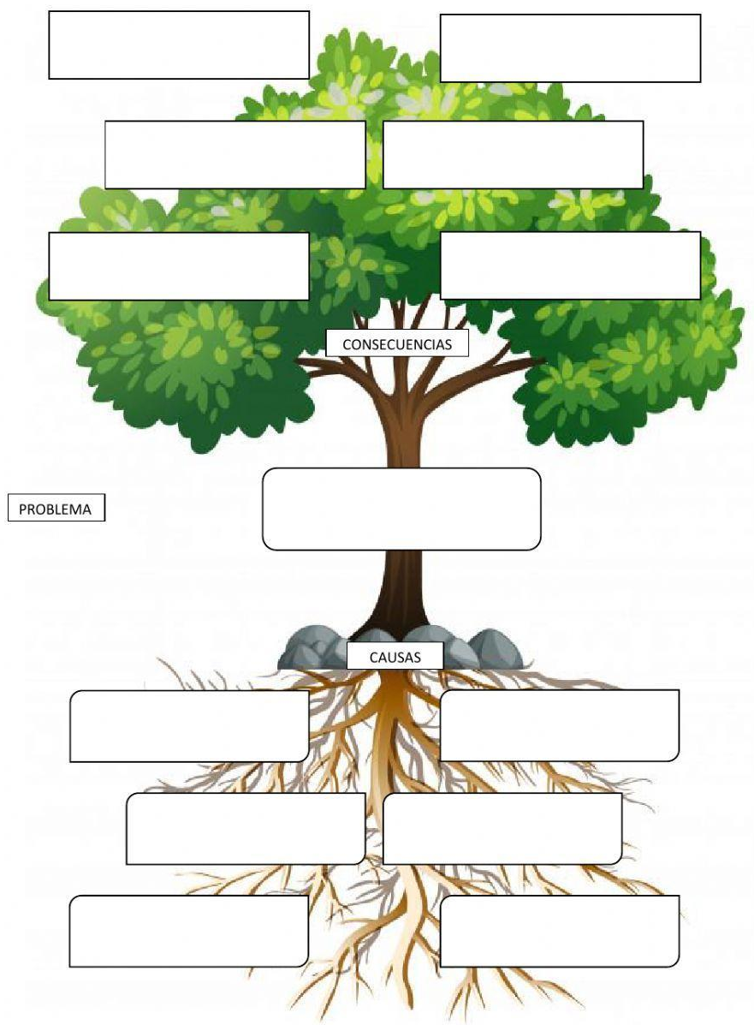
TURISMO DE NATURALEZA

BIODIVERSIDAD
CONSERVACIÓN DEL SUELO

CALIDAD DEL AIRE
.
NEGOCIOS VERDES

RESIDUOS SOLIDOS

GESTION DEL RIESGO

PRODUCCION MAS LIMPIA

PROGRAMAS SUGERIDOS

PRIORIZACIÓN

PROGRAMAS SELECCIONADOS PARA EL PMEA

RECURSO HIDRICO
CAMBIO CLIMATICO

RESIDUOS SOLIDOS

BIODIVERSIDAD

EDUCACION AMBIENTAL

PRODUCCION MAS LIMPIA

5.3 Análisis de programas priorizados

PROGRAMA | POTENCIALIDAD | PROBLEMÁTICA
Susa, se desarrolla ambientalmente con experiencia | Río Susa  Nacimiento Nutrias  Quebrada Colorado | - Contaminación por residuos sólidos.  - Captación ilegal del recurso.  - Desabastecimiento del recurso en época de verano  - Falta de cuidado y ahorro del recurso por parte de la comunidad.

PROGRAMA | POTENCIALIDAD | PROBLEMÁTICA
Susa, promoviendo la producción más limpia | Sectores productivos agro ecológicos  Productores sensibilizados | - Falta de asistencia técnica.  - Falta de recursos para generar la producción limpia.  - Falta de maquinaria para preparación de abonos.  - Falta de herramientas para capacitación de agua lluvia.

PROGRAMA | POTENCIALIDAD | PROBLEMÁTICA
Susa, recuperando y conservando la biodiversidad | Variedad de especies de fauna y flora  Áreas de reserva parte de Páramo Guerrero (Nutrias, Tablón, Paunita) | - Deforestación  - Sensibilización para la conservación de los recursos eco sistémicos del municipio

PROGRAMA | POTENCIALIDAD | PROBLEMÁTICA
Susa con Experiencias exitosas de educación ambiental | Proyectos ambientales  Aliados estratégicos | - Desinterés de la comunidad en temas ambientales.  - Falta de recursos para apoyar los programas ambientales.

PROGRAMA | POTENCIALIDAD | PROBLEMÁTICA
Susa con compromiso en el aprovechamiento de los residuos sólidos | Rutas selectivas  Compostera  PET CAR  Recuperadores ambientales | - Manejo inadecuado de los residuos sólidos.  - Falta de concientización sobre el aprovechamiento de los residuos sólidos.  - Falta de compromiso de la comunidad en la correcta separación en la fuente.

PROGRAMA | POTENCIALIDAD | PROBLEMÁTICA
Susa con experiencia y análisis desarrolla la gestión ante el cambio climático | Entidades públicas  La comunidad participativa | - Escasez de recurso hídrico  - Erosión

